Газета «Гудок»

Выпуск №176 (26081) 05.10.2016

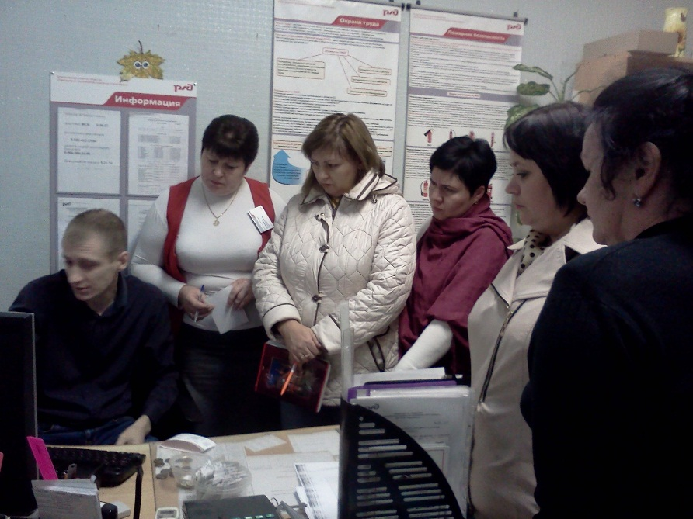

Современный подход
С 1 октября 2016 года пригородная компания «Черноземье» предлагает два новых сервиса, которые сэкономят время пассажиров при покупке билетов.
АО «ППК «Черноземье» продолжает реализацию комплекса мероприятий, направленных на повышение качества обслуживания пассажиров.
С этой целью на Воронежском и Лискинском участках полигона обслуживания ЮВЖД проведено обучение кассиров, работающих в поездах и кассах по обслуживанию пассажиров, оформивших проезд через мобильное приложение «Пригород».
Елена Соколова, заместитель начальника учебного центра профессиональной квалификации АО «ППК «Черноземье» рассказывает:
«С 1 октября АО «ППК «Черноземье» начало оказывать услуги с использованием новых технологий. Теперь любой владелец мобильного устройства, установив бесплатное приложение «Пригород» (доступно для пользователей платформ Android и iOS») может приобрести билет через Интернет. Поэтому работники, непосредственно обслуживающие пассажиров, должны хорошо освоить процесс установки и пользования данным программным продуктом, чтобы квалифицированно отвечать на все возникающие у пассажиров вопросы».
Кассиры имели возможность освоить на программно-техническом комплексе «МК-35к» порядок валидации электронных билетов, оформленных через мобильное приложение «Пригород».
Наряду с этой новинкой работники билетных касс пригородной компании прошли обучение по оформлению билетов с оплатой по банковской карте через Pos терминал Ingenico IPP 320.
Особое внимание было уделено отработке навыков по использованию карт с магнитной полосой и карт с чипом, приобретён практический опыт исправления ошибок, возникающих при некорректном введении ПИН-кода.
«Наши сотрудники ознакомились с порядком оформления и проверки электронных абонементных билетов на бесконтактных смарт-картах. Необходимо было чётко усвоить порядок активации сканера бесконтактных смарт-карт, а также запомнить порядки чтения ПТК «МК-35к» информации, записанной в различных режимах, определяющих тип абонемента, период его действия, зоны действия в пределах маршрута.
Очень бы хотелось, чтобы наши уважаемые пассажиры оценили предлагаемые новые услуги, которые будут экономить их время при покупке билетов и сделают их поездку более комфортной», – добавила Елена Соколова.
Татьяна Стельмах

